Chapter 12
CPU-এর কাজ:
- নির্দেশনা (Instruction) সংগ্রহ করা
- নির্দেশনা বিশ্লেষণ (Interpret) করা
- তথ্য (Data) সংগ্রহ করা
- তথ্য প্রক্রিয়াকরণ (Process) করা
- তথ্য সংরক্ষণ বা লেখা (Write) করা
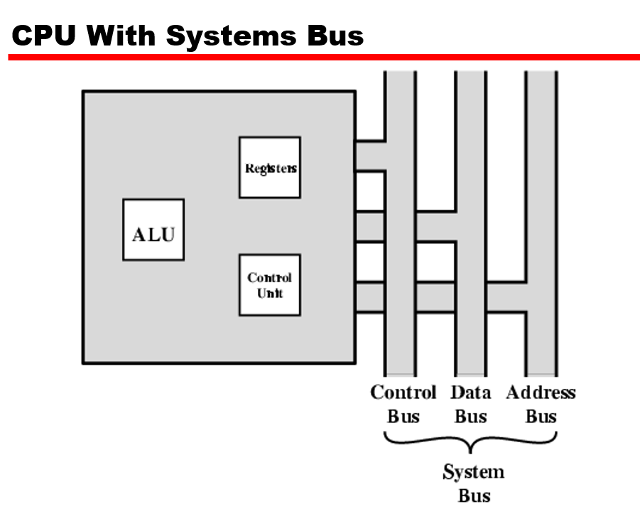

🔹 বাংলা ব্যাখ্যা
CPU (সিপিইউ) হলো কম্পিউটারের মস্তিষ্ক, যেখানে প্রধান তিনটি অংশ থাকে:
- ALU (Arithmetic Logic Unit) — গাণিতিক ও যৌক্তিক কাজ করে।
- Control Unit (নিয়ন্ত্রণ ইউনিট) — নির্দেশনা নিয়ন্ত্রণ ও সমন্বয় করে।
- Registers (রেজিস্টার) — অস্থায়ীভাবে তথ্য সংরক্ষণ করে।

🔹 System Bus (সিস্টেম বাস)
CPU অন্যান্য অংশের (যেমন মেমরি ও ইনপুট/আউটপুট ডিভাইস) সাথে যোগাযোগ করার জন্য System Bus ব্যবহার করে।
System Bus তিনটি প্রধান ভাগে বিভক্ত:
- Control Bus (কন্ট্রোল বাস) — CPU থেকে নিয়ন্ত্রণ সংকেত পাঠায় বা গ্রহণ করে।
- Data Bus (ডেটা বাস) — ডেটা আদান-প্রদান করে (CPU ↔ মেমরি/ডিভাইস)।
- Address Bus (অ্যাড্রেস বাস) — ডেটা কোথা থেকে আসবে বা কোথায় যাবে, সেই ঠিকানা নির্ধারণ করে।

👉 সারসংক্ষেপ:
CPU তার ALU, Control Unit, Registers এর সাহায্যে নির্দেশনা প্রক্রিয়া করে এবং System Bus এর মাধ্যমে মেমরি ও অন্যান্য ডিভাইসের সাথে যোগাযোগ স্থাপন করে।
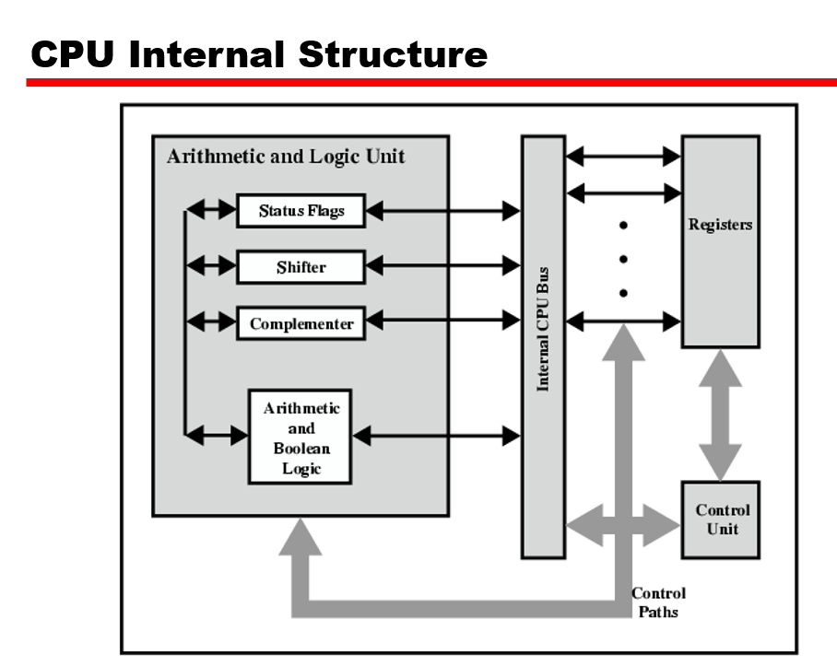
এই চিত্রটি CPU Internal Structure (সিপিইউ-এর অভ্যন্তরীণ গঠন) প্রদর্শন করছে। নিচে এর বাংলা ব্যাখ্যা দেওয়া হলো —

🔹 মূল অংশসমূহ

1. Arithmetic and Logic Unit (ALU)
এটি CPU-এর সবচেয়ে গুরুত্বপূর্ণ অংশ, যা গাণিতিক (Arithmetic) এবং যৌক্তিক (Logic) কাজ সম্পন্ন করে।
ALU-এর মধ্যে কয়েকটি উপ-অংশ থাকে:
- Status Flags (স্ট্যাটাস ফ্ল্যাগস): কোন অপারেশনের ফলাফল যেমন শূন্য, ঋণাত্মক, বা অতিপ্রবাহ (overflow) হয়েছে কি না — তা নির্দেশ করে।
- Shifter (শিফটার): ডেটা বিটগুলোকে বাম বা ডান দিকে সরাতে ব্যবহৃত হয়।
- Complementer (কমপ্লিমেন্টার): ডেটার বিপরীত মান (complement) বের করতে ব্যবহৃত হয়।
- Arithmetic and Boolean Logic (অ্যারিথমেটিক ও বুলিয়ান লজিক): যোগ, বিয়োগ, AND, OR, NOT, XOR ইত্যাদি অপারেশন সম্পাদন করে।

2. Registers (রেজিস্টারস)
রেজিস্টারগুলো হলো অতি দ্রুতগামী ছোট মেমরি, যেখানে ডেটা এবং নির্দেশনা অস্থায়ীভাবে সংরক্ষিত থাকে।
এগুলো ALU-এর সঙ্গে Internal CPU Bus দ্বারা সংযুক্ত থাকে।

3. Control Unit (নিয়ন্ত্রণ ইউনিট)
এই ইউনিট ALU, Registers এবং অন্যান্য অংশের মধ্যে যোগাযোগ নিয়ন্ত্রণ করে।
এটি Control Paths এর মাধ্যমে নির্দেশনা পাঠিয়ে CPU-এর কার্যক্রম পরিচালনা করে।

4. Internal CPU Bus (অভ্যন্তরীণ সিপিইউ বাস)
এটি CPU-এর ভেতরে ALU, Registers এবং Control Unit-এর মধ্যে ডেটা আদান-প্রদানের পথ হিসেবে কাজ করে।

🔹 সারসংক্ষেপ
CPU-এর অভ্যন্তরীণ গঠন অনুযায়ী —
- ALU গণনা ও লজিক্যাল অপারেশন করে,
- Registers দ্রুত ডেটা ধরে রাখে,
- Control Unit নির্দেশনা দিয়ে সব অংশকে সমন্বয় করে,
- আর Internal Bus এগুলোর মধ্যে ডেটা পরিবহন করে।
👉 এক কথায়, এই কাঠামো CPU-কে একটি সমন্বিত ও কার্যকর প্রসেসিং ইউনিট হিসেবে কাজ করতে সক্ষম করে।

🔹 বাংলা অনুবাদ
CPU-এর কিছু কর্মক্ষেত্র (temporary storage) থাকতে হয়
এই স্থানকে বলা হয় Registers (রেজিস্টার)
রেজিস্টারের সংখ্যা ও কাজের ধরন বিভিন্ন প্রসেসর ডিজাইনের ওপর নির্ভর করে পরিবর্তিত হয়।
এটি প্রসেসর ডিজাইনের অন্যতম গুরুত্বপূর্ণ সিদ্ধান্ত।
রেজিস্টার হলো মেমরি হায়ারার্কির সর্বোচ্চ স্তর, অর্থাৎ সবচেয়ে দ্রুতগামী ও সরাসরি অ্যাক্সেসযোগ্য অংশ।

🔹 সহজভাবে ব্যাখ্যা
- CPU কাজ করার সময় অস্থায়ীভাবে ডেটা ধরে রাখার জন্য একটি দ্রুত জায়গা প্রয়োজন — সেটাই রেজিস্টার।
- RAM বা Cache থেকেও রেজিস্টার অনেক দ্রুত কাজ করে।
- প্রতিটি CPU-তে রেজিস্টারের সংখ্যা ও ধরন আলাদা হতে পারে (যেমন — General Purpose, Instruction Register, Program Counter ইত্যাদি)।
- এটি মেমরির শ্রেণিবিন্যাসে (Memory Hierarchy) সবচেয়ে উপরে থাকে কারণ এটি CPU-র ভেতরেই অবস্থিত এবং সবচেয়ে দ্রুত তথ্য প্রদান করে।

সারসংক্ষেপ:
👉 রেজিস্টার CPU-এর “workbench” — এখানে CPU অল্প সময়ের জন্য তথ্য রাখে, যাতে দ্রুত প্রক্রিয়াকরণ করা যায়।
এই শব্দগুলো CPU-এর রেজিস্টারের প্রকারভেদ নির্দেশ করে। নিচে প্রতিটির বাংলা ব্যাখ্যা দেওয়া হলো —

🔹 1. General Purpose Registers (সাধারণ উদ্দেশ্য রেজিস্টার)
এই রেজিস্টারগুলো বিভিন্ন কাজে ব্যবহৃত হয় — যেমন ডেটা সংরক্ষণ, গণনা, বা অস্থায়ী মান রাখার জন্য।
➡️ উদাহরণ: AX, BX, CX, DX (Intel প্রসেসরে)।
👉 প্রোগ্রাম চলার সময় এগুলো বিভিন্ন মান ধারণ করে যা সরাসরি ALU ব্যবহার করে।

🔹 2. Data Registers (ডেটা রেজিস্টার)
এই রেজিস্টারগুলো মূলত ডেটা সংরক্ষণ ও প্রক্রিয়াকরণের জন্য ব্যবহৃত হয়।
এগুলোতে সেই মান থাকে, যেগুলোর ওপর গাণিতিক বা লজিক্যাল অপারেশন করা হয়।
➡️ উদাহরণ: accumulator register (AC), data register (DR) ইত্যাদি।

🔹 3. Address Registers (অ্যাড্রেস রেজিস্টার)
এই রেজিস্টারগুলো মেমরির ঠিকানা (address) ধারণ করে।
অর্থাৎ, CPU কোন মেমরি লোকেশন থেকে ডেটা আনবে বা কোথায় লিখবে, তা নির্ধারণ করে।
➡️ উদাহরণ: program counter (PC), stack pointer (SP), index register ইত্যাদি।

🔹 4. Condition Code Registers (কন্ডিশন কোড রেজিস্টার)
এই রেজিস্টারগুলোকে কখনো status register বা flag register বলা হয়।
এগুলো CPU অপারেশনের ফলাফল অনুযায়ী কিছু বিশেষ ফ্ল্যাগ সেট করে, যেমন —
- Zero flag (Z): ফলাফল শূন্য হলে।
- Sign flag (S): ফলাফল ঋণাত্মক হলে।
- Carry flag (C): যোগ/বিয়োগে বহন (carry/borrow) হলে।
- Overflow flag (O): গাণিতিক অতিপ্রবাহ হলে।
👉 এই ফ্ল্যাগগুলোর মান CPU-এর পরবর্তী নির্দেশনা নির্ধারণে গুরুত্বপূর্ণ ভূমিকা রাখে।

🔹 সারসংক্ষেপ:
রেজিস্টার প্রকার | কাজ
General Purpose | সাধারণ ও বহুমুখী ডেটা সংরক্ষণ
Data | গাণিতিক/লজিক্যাল ডেটা প্রক্রিয়া
Address | মেমরি ঠিকানা ধারণ
Condition Codes | অপারেশনের ফলাফলের অবস্থা নির্দেশ

সংক্ষেপে, CPU-র বিভিন্ন রেজিস্টার মিলে তাকে দ্রুত ও দক্ষভাবে নির্দেশনা পালন করতে সাহায্য করে।

এটি CPU রেজিস্টার ডিজাইনের দৃষ্টিকোণ থেকে দুটি ভিন্ন পদ্ধতির তুলনা বোঝায় —

🔹 ১. রেজিস্টারগুলোকে General Purpose করা হলে
(অর্থাৎ সব রেজিস্টার যেকোনো কাজে ব্যবহার করা যাবে)
সুবিধা:
- ফ্লেক্সিবিলিটি বৃদ্ধি পায় — প্রোগ্রামার যেভাবে চান, সেভাবে রেজিস্টার ব্যবহার করতে পারেন।
- বেশি বিকল্প থাকে — ডেটা, ঠিকানা, বা অস্থায়ী মান – সবকিছু একই রেজিস্টারে রাখা যায়।
অসুবিধা:
- ইনস্ট্রাকশন সাইজ ও জটিলতা বাড়ে, কারণ প্রতিটি ইনস্ট্রাকশনকে নির্ধারণ করতে হয় কোন রেজিস্টার কোন কাজ করবে।
- ডিকোডিং প্রক্রিয়া ধীর হয়, ফলে CPU ডিজাইন জটিল হয়ে যায়।

🔹 ২. রেজিস্টারগুলোকে Specialized করা হলে
(অর্থাৎ প্রতিটি রেজিস্টার নির্দিষ্ট কাজের জন্য নির্ধারিত — যেমন Data, Address, Condition ইত্যাদি)
সুবিধা:
- ইনস্ট্রাকশন ছোট ও দ্রুত হয়, কারণ CPU জানে কোন রেজিস্টার কোন কাজের জন্য ব্যবহৃত হবে।
- হার্ডওয়্যার সহজ হয়, এবং ডেটা ট্রান্সফার দ্রুত ঘটে।
অসুবিধা:
- ফ্লেক্সিবিলিটি কমে যায়, কারণ প্রোগ্রামার সব রেজিস্টার যেকোনো কাজে ব্যবহার করতে পারেন না।
- প্রোগ্রাম লেখা কিছুটা কঠিন হয়, বিশেষ করে জটিল গণনায়।

🔹 সারসংক্ষেপ (তুলনামূলকভাবে)
বিষয় | General Purpose | Specialized
ফ্লেক্সিবিলিটি | বেশি | কম
ইনস্ট্রাকশন সাইজ | বড় | ছোট
ইনস্ট্রাকশন জটিলতা | বেশি | কম
গতিবেগ | কিছুটা ধীর | দ্রুত
প্রোগ্রামারের নিয়ন্ত্রণ | বেশি | সীমিত

👉 সংক্ষেপে:
General-purpose রেজিস্টার ডিজাইন প্রোগ্রামারকে বেশি স্বাধীনতা দেয় কিন্তু CPU ডিজাইনকে জটিল করে, আর specialized রেজিস্টার ডিজাইন সহজ ও দ্রুত হলেও নমনীয়তা কমে যায়।
এখানে CPU-তে রেজিস্টারের সংখ্যা সম্পর্কিত একটি গুরুত্বপূর্ণ ধারণা বোঝানো হয়েছে। নিচে এর বাংলা অনুবাদ ও ব্যাখ্যা দেওয়া হলো —

🔹 বাংলা অনুবাদ
- সাধারণত CPU-তে ৮ থেকে ৩২টি রেজিস্টার থাকে।
- কম রেজিস্টার (fewer registers) থাকলে, CPU-কে বারবার মেমরি থেকে ডেটা আনতে হয়, ফলে গতি কমে যায়।
- কিন্তু অতিরিক্ত রেজিস্টার যোগ করলেও মেমরি রেফারেন্স তেমন কমে না, বরং CPU-এর জায়গা (chip area বা processor real estate) বেশি দখল করে নেয়।
- এই বিষয়টি RISC (Reduced Instruction Set Computer) আর্কিটেকচারের সঙ্গে সম্পর্কিত।

🔹 সহজভাবে ব্যাখ্যা
- প্রতিটি CPU-তে কিছু রেজিস্টার থাকে, যেগুলো CPU-এর সবচেয়ে দ্রুতগামী স্টোরেজ।
- যদি রেজিস্টার সংখ্যা কম হয়, তাহলে CPU বারবার মেমরিতে যেতে বাধ্য হয়, যা সময়সাপেক্ষ।
- কিন্তু অনেক রেজিস্টার রাখলে চিপ বড় হয়ে যায়, ব্যয় বাড়ে এবং পারফরম্যান্সে তেমন লাভ হয় না।
- তাই বাস্তব ডিজাইনে একটি সন্তুলিত সংখ্যা রাখা হয় (সাধারণত 8–32)।

🔹 RISC-এর সাথে সম্পর্ক
- RISC আর্কিটেকচার সাধারণত অনেকগুলো General Purpose রেজিস্টার ব্যবহার করে, যাতে মেমরির ওপর নির্ভরশীলতা কমে।
- এটি প্রোগ্রামকে সহজ, দ্রুত এবং দক্ষ করে তোলে, কারণ প্রায় সব অপারেশন রেজিস্টারের মধ্যে সম্পন্ন হয়।

🔹 সারসংক্ষেপ
বিষয় | কম রেজিস্টার | বেশি রেজিস্টার
মেমরি অ্যাক্সেস | বেশি | কম
গতিবেগ | ধীর | দ্রুত
চিপ স্পেস দখল | কম | বেশি
বাস্তবসম্মত সংখ্যা | 8–32 | —
RISC ধারণা | বেশি রেজিস্টার ব্যবহারে জোর দেয় | —

👉 মূল কথা:
CPU ডিজাইনে রেজিস্টারের সংখ্যা 8–32-এর মধ্যে রাখা হয় যাতে গতি ও কার্যকারিতার মধ্যে সঠিক ভারসাম্য বজায় থাকে — এটি RISC নীতির সঙ্গেও সামঞ্জস্যপূর্ণ।
দারুণ প্রশ্ন — এগুলো সবই CPU-এর গুরুত্বপূর্ণ রেজিস্টার, এবং প্রত্যেকটির কাজ আলাদা কিন্তু পরস্পরের সাথে যুক্ত। নিচে প্রতিটির কাজ সহজভাবে ব্যাখ্যা করছি 👇

🔹 1. Program Counter (PC) — প্রোগ্রাম কাউন্টার
কাজ:
- এটি CPU-কে বলে দেয় পরবর্তী কোন নির্দেশনা (instruction) মেমরি থেকে আনতে হবে।
- প্রতিবার একটি নির্দেশনা সম্পন্ন হলে, PC-এর মান এক ধাপ বাড়ে যাতে CPU পরের নির্দেশনা নিতে পারে।
উদাহরণ:
যদি বর্তমানে নির্দেশনা থাকে address 2000, তাহলে পরের নির্দেশনার ঠিকানা হবে 2001, যা PC তে সঞ্চিত থাকবে।

🔹 2. Instruction Decoding Register (IDR) বা Instruction Register (IR)
কাজ:
- CPU যখন একটি নির্দেশনা মেমরি থেকে আনে (fetch), তখন সেটি সাময়িকভাবে Instruction Register এ রাখা হয়।
- তারপর Control Unit এটি ডিকোড (decode) করে বোঝে কী করতে হবে (যেমন যোগ, বিয়োগ, লোড, স্টোর ইত্যাদি)।
সহজভাবে:
এই রেজিস্টারটি CPU-র “বোঝার জায়গা” — এখানে নির্দেশনা বিশ্লেষণ হয়।

🔹 3. Memory Address Register (MAR) — মেমরি অ্যাড্রেস রেজিস্টার
কাজ:
- এটি মেমরির যে ঠিকানা থেকে ডেটা আনতে হবে বা যেখানে লিখতে হবে, সেটি ধারণ করে।
- অর্থাৎ CPU যখন মেমরির সাথে যোগাযোগ করে, তখন MAR বলে দেয় — “আমি এই লোকেশনটা ব্যবহার করতে চাই।”
উদাহরণ:
যদি CPU মেমরি লোকেশন 5000 থেকে ডেটা নিতে চায়, MAR-এ থাকবে 5000।

🔹 4. Memory Buffer Register (MBR)
(কখনো Memory Data Register (MDR) নামেও পরিচিত)
কাজ:
- এটি CPU ও মেমরির মধ্যে ডেটা স্থানান্তরের অস্থায়ী জায়গা।
- যখন CPU মেমরি থেকে ডেটা আনে, তখন সেটি প্রথমে MBR-এ আসে; আবার যখন ডেটা মেমরিতে পাঠায়, তখনও MBR-এর মধ্য দিয়ে যায়।
সহজভাবে:
MBR হলো “ডেটা ডেলিভারি পয়েন্ট” — CPU ও মেমরির মধ্যে যে মান আদান-প্রদান হয়, তা এখান দিয়ে যায়।

🔹 সারসংক্ষেপ টেবিল
রেজিস্টার | কাজ
Program Counter (PC) | পরবর্তী নির্দেশনার ঠিকানা ধরে রাখে
Instruction Register (IR) | বর্তমানে আনা নির্দেশনাটি ধারণ ও বিশ্লেষণ করে
Memory Address Register (MAR) | মেমরি ঠিকানা নির্দেশ করে যেখানে ডেটা পড়া/লিখা হবে
Memory Buffer Register (MBR) | CPU ও মেমরির মধ্যে ডেটা সাময়িকভাবে ধরে রাখে

👉 সংক্ষেপে:
এই চারটি রেজিস্টার মিলে CPU-র fetch–decode–execute cycle পরিচালনা করে —
PC → MAR → MBR → IR → ALU → ফলাফল।
চলুন এই ধারণাগুলো বাংলায় সহজভাবে ব্যাখ্যা করি 👇

🔹 Supervisor Mode / Kernel Mode / Intel Ring 0
এগুলো আসলে CPU-এর বিশেষাধিকারপ্রাপ্ত অপারেশন মোড — যা সাধারণ ব্যবহারকারী প্রোগ্রাম (user programs) ব্যবহার করতে পারে না।

🧩 ১. Supervisor Mode (অথবা Kernel Mode)
- এই মোডে CPU privileged instructions চালাতে পারে — যেমন:
  - মেমরি ব্যবস্থাপনা পরিবর্তন,
  - I/O ডিভাইস নিয়ন্ত্রণ,
  - ইন্টারাপ্ট হ্যান্ডলিং ইত্যাদি।
- এটি অপারেটিং সিস্টেম (OS) ব্যবহার করে, ইউজার প্রোগ্রাম নয়।
- CPU যখন সিস্টেম কল বা ইন্টারাপ্ট হ্যান্ডেল করে, তখন ইউজার মোড থেকে সুপারভাইজর মোডে স্যুইচ করে।

🔹 ২. Intel Ring Zero
- Intel প্রসেসর আর্কিটেকচারে, প্রোটেকশন লেভেলগুলোকে “rings” বলা হয়।
- Ring 0 = সর্বোচ্চ ক্ষমতাসম্পন্ন স্তর, যেখানে অপারেটিং সিস্টেমের kernel চলে।
- Ring 3 = ইউজার প্রোগ্রামের স্তর, যেখানে সাধারণ অ্যাপ্লিকেশন চলে।
- এই রিং সিস্টেম CPU-কে নিরাপত্তা দেয় যাতে ইউজার প্রোগ্রাম সরাসরি হার্ডওয়্যার অ্যাক্সেস না করতে পারে।

🔹 ৩. Privileged Instructions
- এই নির্দেশনাগুলো কেবল Kernel Mode-এ চালানো যায়।
- উদাহরণ:
  - Interrupt enable/disable করা
  - MMU (Memory Management Unit) সেট করা
  - I/O পোর্টে সরাসরি লেখা বা পড়া
- যদি ইউজার মোডে এসব নির্দেশনা চালানোর চেষ্টা করা হয়, CPU error/exception দেয়।

🔹 ৪. User Mode বনাম Kernel Mode তুলনা
বিষয় | User Mode | Kernel (Supervisor) Mode
অ্যাক্সেস ক্ষমতা | সীমিত (হার্ডওয়্যার অ্যাক্সেস নেই) | পূর্ণ (হার্ডওয়্যার ও মেমরি অ্যাক্সেস আছে)
কে ব্যবহার করে | ইউজার প্রোগ্রাম | অপারেটিং সিস্টেম
ইনস্ট্রাকশন টাইপ | সাধারণ (non-privileged) | বিশেষাধিকারপ্রাপ্ত (privileged)
ঝুঁকি/নিরাপত্তা | নিরাপদ | সম্ভাব্যভাবে ঝুঁকিপূর্ণ, তাই নিয়ন্ত্রিত

🔹 সংক্ষেপে
Supervisor Mode / Kernel Mode / Ring 0 = অপারেটিং সিস্টেমের নিয়ন্ত্রিত এলাকা
যেখানে CPU privileged instructions চালায়,
আর User Mode = সাধারণ প্রোগ্রামের সীমাবদ্ধ এলাকা।

চাইলে আমি এর সঙ্গে একটি চিত্র (diagram) বানিয়ে দিতে পারি যেখানে User Mode, Kernel Mode, এবং Rings-এর স্তরগুলো ভিজ্যুয়ালি দেখা যাবে — আপনি কি তা চান?
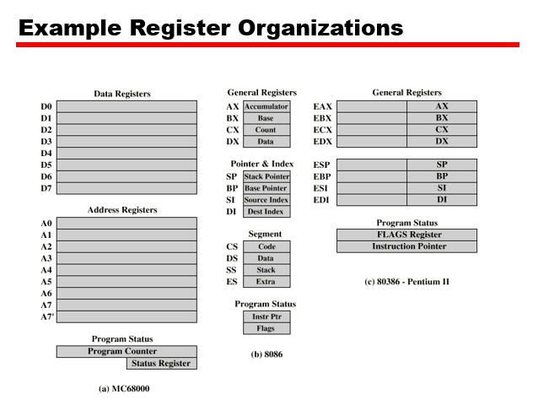
এই ছবিটি বিভিন্ন প্রসেসরের রেজিস্টার সংগঠন (Register Organization) দেখায় — বিশেষ করে Motorola 68000, Intel 8086, এবং Intel 80386 / Pentium II এর উদাহরণ।
নিচে প্রতিটির ব্যাখ্যা বাংলা ভাষায় দেওয়া হলো 👇

🧩 (a) MC68000 (Motorola 68000)
এই CPU-তে রেজিস্টারগুলো তিন ভাগে বিভক্ত:
- Data Registers (D0–D7):
  - ৮টি সাধারণ রেজিস্টার যা ডেটা প্রক্রিয়াকরণে ব্যবহৃত হয়।
  - ALU এগুলোর ডেটার ওপর অপারেশন চালায়।
- Address Registers (A0–A7):
  - ৮টি রেজিস্টার যা মেমরি ঠিকানা ধারণ করে।
  - A7 সাধারণত Stack Pointer (SP) হিসেবে ব্যবহৃত হয়।
- Program Status Register:
  - এতে দুটি অংশ থাকে —
    - Program Counter (PC): পরবর্তী নির্দেশনার ঠিকানা রাখে।
    - Status Register (SR): ফ্ল্যাগ বা কন্ডিশন কোড সংরক্ষণ করে (যেমন Zero, Carry, Overflow ইত্যাদি)।

🧩 (b) 8086 (Intel 8086)
8086 মাইক্রোপ্রসেসরে চার ধরণের রেজিস্টার থাকে:
- General Registers:
  - AX, BX, CX, DX
  - এরা ডেটা সংরক্ষণ ও গাণিতিক/লজিক্যাল কাজের জন্য ব্যবহৃত হয়।
  - AX = Accumulator, BX = Base, CX = Count, DX = Data
- Pointer & Index Registers:
  - SP (Stack Pointer), BP (Base Pointer), SI (Source Index), DI (Destination Index)
  - এগুলো মেমরির ভেতরে ডেটা ঠিকানা নির্ধারণে ব্যবহৃত হয়।
- Segment Registers:
  - CS (Code Segment), DS (Data Segment), SS (Stack Segment), ES (Extra Segment)
  - মেমরিকে 64KB সেগমেন্টে ভাগ করে এবং প্রোগ্রাম একাধিক সেগমেন্টে কাজ করতে পারে।
- Program Status:
  - Instruction Pointer (IP) — পরবর্তী নির্দেশনার ঠিকানা রাখে।
  - Flags Register — অপারেশনের ফলাফল নির্ধারণে ব্যবহৃত ফ্ল্যাগ রাখে।

🧩 (c) 80386 / Pentium II
এই আধুনিক CPU-তে (৩২-বিট আর্কিটেকচার) পূর্বের রেজিস্টারগুলো প্রসারিত হয়েছে:
- General Registers (৩২-বিট):
  - EAX, EBX, ECX, EDX
  - “E” মানে Extended (AX → EAX, BX → EBX ইত্যাদি)।
- Pointer & Index Registers:
  - ESP (Stack Pointer), EBP (Base Pointer), ESI (Source Index), EDI (Destination Index)
- Program Status:
  - FLAGS Register — বিভিন্ন কন্ডিশন ফ্ল্যাগ সংরক্ষণ করে।
  - Instruction Pointer (EIP) — পরবর্তী নির্দেশনার ঠিকানা ধারণ করে।

🧠 সারসংক্ষেপ তুলনামূলক টেবিল
প্রসেসর | রেজিস্টার ধরন | বৈশিষ্ট্য
MC68000 | Data (D0–D7), Address (A0–A7), Status | Data ও Address রেজিস্টার আলাদা
8086 | General, Pointer & Index, Segment, Status | 16-bit রেজিস্টার; Segment আর্কিটেকচার
80386 / Pentium II | Extended General, Pointer & Index, Status | 32-bit রেজিস্টার; আধুনিক আর্কিটেকচার

👉 সংক্ষেপে:
প্রতিটি প্রজন্মের CPU-তে রেজিস্টারের সংখ্যা, আকার এবং উদ্দেশ্য পরিবর্তিত হলেও মূল কাঠামো এক —
ডেটা সংরক্ষণ, ঠিকানা নির্দেশ, এবং প্রোগ্রাম নিয়ন্ত্রণ।
চমৎকার প্রশ্ন, Mahir — 💡
“Instruction Cycle” হলো CPU কীভাবে একটি নির্দেশনা (instruction) সম্পন্ন করে, সেই সম্পূর্ণ প্রক্রিয়া।
চলুন ধাপে ধাপে বিস্তারিতভাবে ব্যাখ্যা করি 👇

🔹 Definition (সংজ্ঞা):
Instruction Cycle হলো CPU-এর সেই প্রক্রিয়া, যার মাধ্যমে এটি —
1️⃣ মেমরি থেকে নির্দেশনা আনে (fetch),
2️⃣ সেটি বোঝে (decode),
3️⃣ প্রয়োজনীয় ডেটা আনে ও প্রক্রিয়া করে (execute),
4️⃣ এবং ফলাফল সংরক্ষণ করে (store)।
🧠 একে সাধারণত Fetch–Decode–Execute Cycle বলা হয়।

🔹 Main Stages of Instruction Cycle

1. Fetch (নির্দেশনা সংগ্রহ ধাপ)
- CPU মেমরি থেকে একটি নির্দেশনা নেয়।
- Program Counter (PC)-এ থাকে পরবর্তী নির্দেশনার ঠিকানা।
- নির্দেশনাটি Memory Address Register (MAR)-এ পাঠানো হয়, এবং মেমরি থেকে আনা মান Memory Buffer Register (MBR)-এ জমা হয়।
- তারপর সেটি Instruction Register (IR)-এ কপি হয়।
👉 ফলাফল: এখন CPU জানে, কোন নির্দেশনাটি চালাতে হবে।

2. Decode (নির্দেশনা বিশ্লেষণ ধাপ)
- Control Unit নির্দেশনাটি বিশ্লেষণ করে দেখে — এটি কী ধরণের কাজ (যেমন: add, load, store, jump ইত্যাদি)।
- প্রয়োজনীয় রেজিস্টার, ALU বা মেমরি অপারেশন নির্ধারণ করা হয়।
👉 ফলাফল: CPU প্রস্তুত হয় নির্দিষ্ট কাজটি সম্পাদনের জন্য।

3. Execute (নির্দেশনা সম্পাদন ধাপ)
- ALU প্রয়োজনীয় গাণিতিক বা লজিক্যাল কাজ সম্পন্ন করে।
- যদি নির্দেশনা মেমরি থেকে ডেটা পড়া বা লেখা সংক্রান্ত হয়, তাহলে MAR ও MBR ব্যবহৃত হয়।
- যদি এটি branch/jump নির্দেশনা হয়, তাহলে Program Counter (PC) পরিবর্তন হয়।
👉 ফলাফল: নির্দেশনার ফলাফল পাওয়া যায়।

4. Store / Write-back (ফলাফল সংরক্ষণ ধাপ)
- সম্পাদিত ফলাফলটি রেজিস্টার বা মেমরিতে সংরক্ষণ করা হয়।
- CPU পরবর্তী নির্দেশনার জন্য প্রস্তুত হয় (PC আপডেট হয়)।

🔹 Cycle Flow Diagram (সংক্ষেপে ধাপসমূহ)
┌──────────────┐
│ Fetch │
└──────┬───────┘
│
┌──────▼───────┐
│ Decode │
└──────┬───────┘
│
┌──────▼───────┐
│ Execute │
└──────┬───────┘
│
┌──────▼───────┐
│ Store │
└──────┬───────┘
│
▼
Next Instruction

🔹 Sub-Cycles / Micro-operations
কখনো Instruction Cycle আরও ক্ষুদ্র ধাপে বিভক্ত হয় —
- Fetch Cycle
- Indirect Cycle (যদি অপারেন্ডের ঠিকানা অন্য কোথাও থাকে)
- Execute Cycle
- Interrupt Cycle (যদি কোনো ইন্টারাপ্ট ঘটে)

🔹 সংক্ষেপে উদাহরণ
ধরা যাক নির্দেশনা:
ADD R1, R2
অর্থ: R1 = R1 + R2
চলবে এভাবে:
1️⃣ Fetch: ADD নির্দেশনা মেমরি থেকে আনা হলো।
2️⃣ Decode: CPU বুঝলো এটি একটি যোগ নির্দেশনা।
3️⃣ Execute: ALU R1 + R2 হিসাব করলো।
4️⃣ Store: ফলাফল R1 রেজিস্টারে সংরক্ষণ হলো।

🔹 সারসংক্ষেপ টেবিল
ধাপ | বাংলা নাম | প্রধান কাজ
Fetch | নির্দেশনা আনা | মেমরি থেকে নির্দেশনা আনা
Decode | নির্দেশনা বিশ্লেষণ | কী কাজ করতে হবে তা নির্ধারণ
Execute | সম্পাদন | ALU/Control Unit কাজ সম্পন্ন করে
Store | সংরক্ষণ | ফলাফল রেজিস্টার/মেমরিতে রাখা

👉 মূল কথা:
Instruction Cycle = CPU-এর জীবনের মূল ছন্দ —
প্রতিটি নির্দেশনা Fetch → Decode → Execute → Store ধাপের মধ্য দিয়ে সম্পন্ন হয়।

চাইলে আমি এই প্রক্রিয়াটির একটি চিত্র (diagram) বানিয়ে দিতে পারি, যেখানে CPU রেজিস্টারগুলোর (PC, MAR, MBR, IR, ALU) সম্পূর্ণ flow দেখা যাবে — তুমি কি সেটা চাও?
চলুন সহজভাবে ব্যাখ্যা করি 👇

🔹 Indirect Cycle (পরোক্ষ ধাপ)
Indirect Cycle হলো Instruction Cycle-এর একটি অতিরিক্ত উপধাপ (subcycle), যা ব্যবহৃত হয় যখন Indirect Addressing Mode প্রয়োগ করা হয়।

🧠 Indirect Addressing কী?
Indirect addressing মানে হলো —
নির্দেশনায় (instruction) সরাসরি ডেটার ঠিকানা না থেকে, আরেকটি মেমরি লোকেশনে সেই ঠিকানা রাখা থাকে।
উদাহরণ:
LOAD A
যদি A = 5000,
এবং মেমরি লোকেশন 5000 এ লেখা থাকে 7000,
তাহলে CPU প্রথমে 5000 লোকেশন থেকে 7000 আনবে (এটাই indirect cycle),
তারপর 7000 লোকেশন থেকে আসল ডেটা আনবে।

🔹 Indirect Cycle-এর কাজের ধাপ
- CPU দেখে নির্দেশনাটি indirect addressing mode ব্যবহার করছে কিনা।
- যদি করে, তাহলে নির্দেশনায় উল্লেখিত মেমরি লোকেশন থেকে আসল operand-এর ঠিকানা মেমরি থেকে আনা হয়।
- এরপর CPU সেই ঠিকানা ব্যবহার করে operand ডেটা fetch করে (পরবর্তী execute ধাপে)।

🔹 কেন অতিরিক্ত মেমরি অ্যাক্সেস লাগে
Indirect addressing মানে ডেটা আনার আগে একবার অতিরিক্ত মেমরি থেকে ঠিকানা আনতে হয়।
তাই এটি সরাসরি (direct) addressing অপেক্ষা ধীরগতি —
কারণ এতে একটি extra memory access লাগে।

🔹 সংক্ষেপে ব্যাখ্যা
ধাপ | কাজ
Fetch Cycle | নির্দেশনা আনা
Indirect Cycle | নির্দেশনার ভিতরে উল্লেখিত ঠিকানায় গিয়ে আসল operand-এর ঠিকানা আনা
Execute Cycle | operand ব্যবহার করে কাজ সম্পন্ন
Store Cycle | ফলাফল সংরক্ষণ

🔹 সহজভাবে মনে রাখো
“Indirect Cycle” = একটি অতিরিক্ত মেমরি ধাপ
যা operand-এর ঠিকানা খুঁজে বের করার জন্য ব্যবহৃত হয়।

👉 সংক্ষেপে:
Indirect Cycle হলো Instruction Cycle-এর একটি উপ-পর্যায় যা তখন প্রয়োজন হয় যখন CPU-কে operand-এর আসল ঠিকানা খুঁজতে আরেকবার মেমরি অ্যাক্সেস করতে হয়।
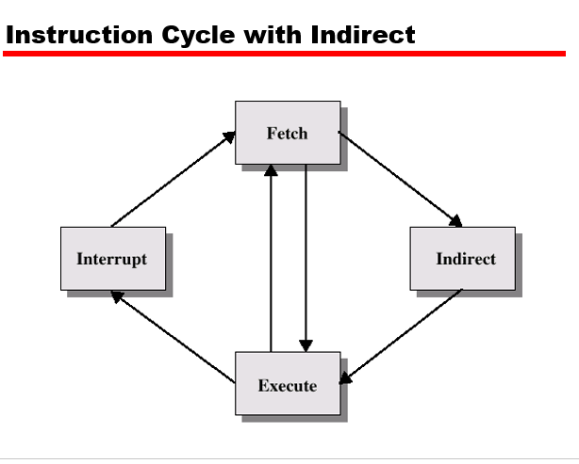
এই চিত্রটি Instruction Cycle with Indirect প্রক্রিয়াটি দেখায় — অর্থাৎ যখন একটি নির্দেশনা (instruction) indirect addressing mode ব্যবহার করে, তখন CPU-এর সাইকেলে একটি অতিরিক্ত ধাপ যুক্ত হয়। নিচে বাংলায় সহজভাবে ব্যাখ্যা করছি 👇

🔹 মূল ধারণা
একটি নির্দেশনা CPU-তে সম্পন্ন হতে সাধারণত ৪টি ধাপ অতিক্রম করে:
- Fetch – নির্দেশনা মেমরি থেকে আনা হয়
- Decode – নির্দেশনার অর্থ বোঝা হয়
- Execute – নির্দেশনা সম্পাদন করা হয়
- Store / Interrupt – ফলাফল সংরক্ষণ বা ইন্টারাপ্ট হ্যান্ডেল করা হয়
কিন্তু যদি Indirect Addressing ব্যবহৃত হয়, তখন এর মাঝে একটি অতিরিক্ত ধাপ (Indirect Cycle) যুক্ত হয়।

🔹 চিত্র অনুযায়ী ব্যাখ্যা
- Fetch → Indirect:
CPU প্রথমে মেমরি থেকে নির্দেশনা আনে। যদি দেখা যায় নির্দেশনাটি indirect mode-এ আছে, তাহলে এটি “Indirect” ধাপে যায় — যেখানে আসল operand-এর ঠিকানা বের করা হয়।
- Indirect → Execute:
Indirect ধাপে CPU operand-এর প্রকৃত ঠিকানা মেমরি থেকে নিয়ে আসে এবং তারপর Execute ধাপে পাঠায়।
- Execute → Fetch:
কাজ শেষ হলে CPU পরবর্তী নির্দেশনার জন্য আবার Fetch ধাপে ফিরে যায়।
- Interrupt:
যদি কোনো interrupt signal আসে (যেমন I/O request বা hardware interrupt), তাহলে CPU Fetch-এর পরিবর্তে Interrupt ধাপে স্যুইচ করে সেটি হ্যান্ডেল করে।

🔹 সংক্ষেপে ধাপসমূহ
ধাপ | কাজ
Fetch | মেমরি থেকে নির্দেশনা আনা
Indirect | operand-এর প্রকৃত ঠিকানা মেমরি থেকে পাওয়া
Execute | নির্দেশনা সম্পাদন
Interrupt | বহিরাগত ইন্টারাপ্ট প্রসেস করা

🔹 সহজভাবে মনে রাখো
যদি indirect addressing থাকে → Fetch-এর পরে Indirect ধাপ আসে।
যদি interrupt ঘটে → Execute-এর পরে Interrupt ধাপ আসে।

🔁 Flow summary:
Fetch → Indirect (if needed) → Execute → (possible Interrupt) → Fetch (next instruction)
এটাই হলো Instruction Cycle with Indirect — CPU কীভাবে পরোক্ষভাবে নির্দেশনার operand খুঁজে পায় এবং পরবর্তী ধাপে এগোয়।
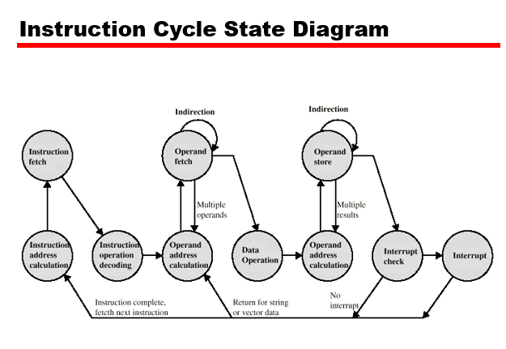
এই ছবিটি হলো Instruction Cycle State Diagram, যা CPU কীভাবে একটি নির্দেশনা (instruction) সম্পূর্ণ প্রক্রিয়ায় সম্পাদন করে — সেটি ধাপে ধাপে দেখায়।
নিচে বাংলায় সহজভাবে ব্যাখ্যা করা হলো 👇

🔹 Instruction Cycle State Diagram ব্যাখ্যা
এই ডায়াগ্রামটি CPU-এর প্রত্যেকটি স্টেট (অবস্থা) এবং সেই স্টেটগুলোর মধ্যে transition (অবস্থা পরিবর্তন) বোঝায়।

🧩 ১. Instruction Address Calculation
- CPU Program Counter (PC) ব্যবহার করে পরবর্তী নির্দেশনার ঠিকানা নির্ধারণ করে।
- এই ঠিকানাটি মেমরিতে পাঠানো হয় নির্দেশনা আনার জন্য।

🧩 ২. Instruction Fetch
- CPU মেমরি থেকে নির্দেশনাটি আনে এবং Instruction Register (IR)-এ সংরক্ষণ করে।

🧩 ৩. Instruction Operation Decoding
- Control Unit নির্দেশনাটি বিশ্লেষণ (decode) করে বোঝে এটি কী কাজ করবে — যেমন, ডেটা লোড, যোগ, শর্ত পরীক্ষা ইত্যাদি।
- যদি নির্দেশনায় indirect addressing থাকে, তাহলে CPU Operand Fetch ধাপে যায়।

🧩 ৪. Operand Address Calculation
- CPU মেমরিতে যে ডেটা ব্যবহার করবে (operand), তার ঠিকানা বের করে।
- কখনো এটি একাধিক operand হতে পারে (যেমন, দুটি রেজিস্টার বা মেমরি লোকেশন)।

🧩 ৫. Operand Fetch (with Indirection)
- যদি operand-এর ঠিকানা পরোক্ষভাবে (indirect) দেওয়া থাকে, CPU প্রথমে সেই মধ্যবর্তী ঠিকানাটি নিয়ে আসে।
- তারপর প্রকৃত ডেটা মেমরি থেকে ফেচ করে।
🔁 এটি “indirection” ধাপ নামে পরিচিত, এবং নির্দেশনা সম্পন্ন করতে অতিরিক্ত একটি subcycle লাগে।

🧩 ৬. Data Operation
- CPU (বিশেষত ALU) operand-গুলোর ওপর নির্দিষ্ট গাণিতিক বা যৌক্তিক কাজ সম্পন্ন করে।
- যেমন: যোগ, বিয়োগ, তুলনা, লজিক্যাল অপারেশন ইত্যাদি।

🧩 ৭. Operand Store (with Indirection)
- যদি নির্দেশনাটি ফলাফল সংরক্ষণ করতে বলে (যেমন STORE), তাহলে সেই ডেটা মেমরিতে বা রেজিস্টারে পাঠানো হয়।
- আবারও, যদি indirection থাকে, CPU সঠিক মেমরি ঠিকানা বের করে সেখানে ডেটা রাখে।

🧩 ৮. Interrupt Check
- CPU দেখে কোনো interrupt signal এসেছে কিনা (যেমন I/O request বা hardware interrupt)।
- যদি ইন্টারাপ্ট থাকে, তাহলে CPU Interrupt State-এ প্রবেশ করে; না থাকলে পরবর্তী নির্দেশনার জন্য Instruction Address Calculation-এ ফিরে যায়।

🧩 ৯. Interrupt
- ইন্টারাপ্ট হলে CPU তার বর্তমান অবস্থা (context) সংরক্ষণ করে এবং সংশ্লিষ্ট Interrupt Service Routine (ISR) চালায়।
- ইন্টারাপ্ট সম্পন্ন হলে CPU আবার Instruction Fetch-এ ফিরে যায়।

🔹 সংক্ষেপে প্রক্রিয়ার সারাংশ:
Instruction Address Calculation
↓
Instruction Fetch
↓
Instruction Decode
↓
Operand Address Calculation
↓
Operand Fetch (Indirect if needed)
↓
Data Operation (Execute)
↓
Operand Store (Indirect if needed)
↓
Interrupt Check → Interrupt (if any)
↓
Next Instruction (cycle repeats)

🔹 সহজভাবে মনে রাখো
Instruction Cycle = Fetch → Decode → Execute → Store → Interrupt (if needed)
আর যদি Indirect Addressing থাকে, তাহলে Operand Fetch ও Store ধাপে অতিরিক্ত Indirection subcycle যোগ হয়।

চাইলে আমি এই ডায়াগ্রামটির একটি বাংলা লেবেলযুক্ত সরলীকৃত সংস্করণ (labelled diagram) তৈরি করে দিতে পারি, যেখানে প্রতিটি ধাপের ব্যাখ্যা যুক্ত থাকবে — তুমি কি সেটা চাও?
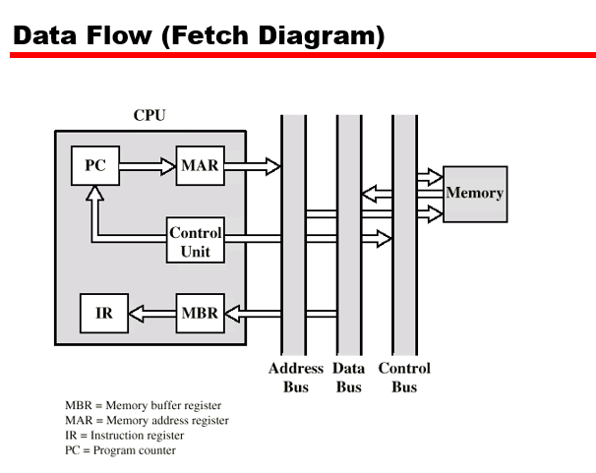
এই ছবিটি হলো Data Flow (Fetch Diagram) — অর্থাৎ CPU কীভাবে মেমরি থেকে নির্দেশনা (instruction) আনে, সেই প্রক্রিয়ার চিত্র।
চলুন একে একে ব্যাখ্যা করি 👇

🔹 Fetch Cycle-এর উদ্দেশ্য
CPU যেন একটি নির্দেশনা সম্পাদন করতে পারে, তার জন্য প্রথমে সেটি মেমরি থেকে আনতে হয়।
এই আনার প্রক্রিয়াকেই বলা হয় Fetch Cycle, এবং এই ডায়াগ্রামটি সেই ডেটা প্রবাহ (data flow) দেখাচ্ছে।

🔹 চিত্রের মূল উপাদানসমূহ
CPU-র ভেতরে থাকা অংশগুলো:
- PC (Program Counter):
→ পরবর্তী নির্দেশনার মেমরি ঠিকানা সংরক্ষণ করে।
- MAR (Memory Address Register):
→ যে মেমরি লোকেশন থেকে ডেটা বা নির্দেশনা আনতে হবে, সেই ঠিকানা ধরে রাখে।
- MBR (Memory Buffer Register):
→ মেমরি থেকে আসা ডেটা বা নির্দেশনা সাময়িকভাবে সংরক্ষণ করে।
- IR (Instruction Register):
→ আনা নির্দেশনাটি সংরক্ষণ করে, যাতে CPU সেটি ডিকোড ও এক্সিকিউট করতে পারে।
- Control Unit:
→ পুরো প্রক্রিয়াটি নিয়ন্ত্রণ ও সমন্বয় করে। এটি bus-এ control signals পাঠায়।

🔹 Step-by-Step Fetch Process (ডেটা প্রবাহ)

ধাপ 1:
Program Counter (PC)-এ পরবর্তী নির্দেশনার ঠিকানা থাকে।
👉 এই ঠিকানাটি MAR (Memory Address Register)-এ কপি করা হয়।
MAR ← PC

ধাপ 2:
Control Unit একটি Read signal পাঠায় Control Bus এর মাধ্যমে,
যাতে মেমরি সেই ঠিকানার ডেটা পাঠায়।

ধাপ 3:
মেমরি থেকে নির্দেশনাটি Data Bus দিয়ে আসে
এবং MBR (Memory Buffer Register)-এ জমা হয়।
MBR ← Memory[MAR]

ধাপ 4:
MBR-এর ডেটা (নির্দেশনা) Instruction Register (IR)-এ পাঠানো হয়।
IR ← MBR

ধাপ 5:
Program Counter (PC)-এর মান ১ বৃদ্ধি করা হয়,
যাতে এটি পরবর্তী নির্দেশনার ঠিকানা নির্দেশ করে।
PC ← PC + 1

🔹 Bus System-এর ভূমিকা
Bus | কাজ
Address Bus | MAR থেকে মেমরিতে ঠিকানা পাঠায়
Data Bus | মেমরি ↔ CPU ডেটা আদান-প্রদান করে
Control Bus | Control Unit থেকে Read/Write সংকেত পাঠায়

🔹 সংক্ষেপে পুরো Fetch Cycle:
ধাপ | কাজ | অংশগ্রহণকারী উপাদান
1 | নির্দেশনার ঠিকানা নির্ধারণ | PC → MAR
2 | মেমরি থেকে নির্দেশনা পড়া | MAR, Control Bus
3 | ডেটা CPU-তে আনা | Memory → MBR
4 | নির্দেশনা রেজিস্টারে রাখা | MBR → IR
5 | পরবর্তী নির্দেশনার ঠিকানা প্রস্তুত | PC + 1

👉 সহজভাবে মনে রাখো:
PC → MAR → Memory → MBR → IR → Decode → Execute
এটাই Fetch Cycle-এর মূল data flow — CPU কীভাবে প্রতিটি নির্দেশনা আনার মাধ্যমে তার কাজ শুরু করে।
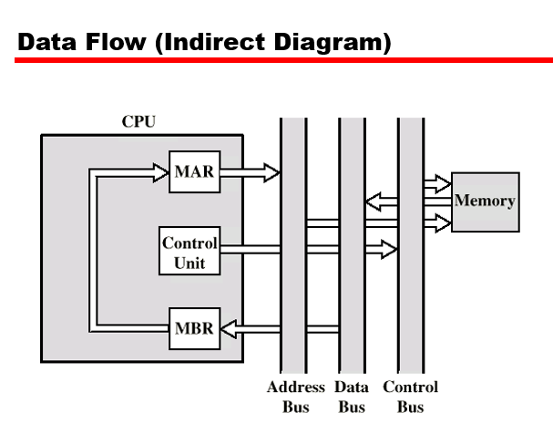
এই চিত্রটি হলো Data Flow (Indirect Diagram) — এটি দেখায় CPU কীভাবে Indirect Addressing Mode-এ কাজ করে।
অর্থাৎ যখন কোনো নির্দেশনার operand (ডেটা) সরাসরি দেওয়া না থেকে, অন্য একটি মেমরি লোকেশনে তার ঠিকানা সংরক্ষিত থাকে, তখন CPU কীভাবে সেই ঠিকানায় পৌঁছায় — সেটি এই ডায়াগ্রামে দেখানো হয়েছে।

🔹 মূল অংশসমূহ
চিত্রের প্রধান উপাদানগুলো:
- MAR (Memory Address Register)
→ মেমরির ঠিকানা ধরে রাখে যেখানে operand-এর প্রকৃত ঠিকানা সংরক্ষিত রয়েছে।
- MBR (Memory Buffer Register)
→ মেমরি থেকে আসা মান (যা আসলে operand-এর প্রকৃত ঠিকানা) অস্থায়ীভাবে সংরক্ষণ করে।
- Control Unit
→ পুরো প্রক্রিয়াটি নিয়ন্ত্রণ করে এবং প্রয়োজনীয় read signal পাঠায়।
- Memory
→ যেখানে নির্দেশনা, operand এবং operand-এর প্রকৃত ঠিকানা সংরক্ষিত থাকে।
- Address Bus, Data Bus, Control Bus
→ CPU ও Memory-র মধ্যে তথ্য আদানপ্রদানের মাধ্যম।

🔹 Indirect Cycle Data Flow ধাপগুলো
- MAR ← Address field of instruction
  - CPU নির্দেশনার address অংশটি MAR-এ কপি করে।
  - এই ঠিকানায় প্রকৃত operand-এর ঠিকানা সংরক্ষিত আছে।
- Control Unit sends READ signal
  - Control Unit মেমরিকে বলে দেয়, “এই ঠিকানার ডেটা পাঠাও।”
- MBR ← Memory[MAR]
  - মেমরি সেই লোকেশন থেকে মান পাঠায়, যা operand-এর প্রকৃত ঠিকানা।
  - CPU সেটি MBR-এ রাখে।
- MAR ← MBR (actual operand address)
  - এখন CPU সেই মানটিকে (operand-এর প্রকৃত ঠিকানা) MAR-এ কপি করে।
  - পরবর্তী ধাপে (Execute Cycle) CPU এই ঠিকানায় গিয়ে operand পড়বে।

🔹 সহজভাবে মনে রাখো
Indirect Cycle = “Address of address” খোঁজা।
CPU প্রথমে নির্দেশনায় দেওয়া ঠিকানায় যায় → সেখান থেকে operand-এর আসল ঠিকানা আনে → তারপর সেই ঠিকানায় গিয়ে operand ফেচ করে।

🔹 সংক্ষেপে ধাপের ধারাবাহিকতা
ধাপ | কাজ | CPU উপাদান
1 | নির্দেশনার address MAR-এ পাঠানো | PC → MAR
2 | মেমরি থেকে প্রকৃত ঠিকানা পড়া | Memory → MBR
3 | সেই ঠিকানাটি MAR-এ পাঠানো | MBR → MAR
4 | এখন CPU জানে operand কোথায় আছে | —

👉 সংক্ষেপে:
এই “Indirect Data Flow” diagram নির্দেশ করে যে CPU indirect addressing ব্যবহারের সময় প্রথমে operand-এর ঠিকানা খুঁজে বের করে, তারপর সেটি ব্যবহার করে Execute ধাপে ডেটা প্রক্রিয়া করে।

Data Flow (Interrupt)
- Simple
- Predictable
- Current PC saved to allow resumption after interrupt
- Contents of PC copied to MBR
- Special memory location (e.g. stack pointer) loaded to MAR
- MBR written to memory
- PC loaded with address of interrupt handling routine
- Next instruction (first of interrupt handler) can be fetched

🔹 Interrupt কী?
Interrupt হলো এমন একটি সংকেত যা CPU-এর স্বাভাবিক কাজকে অস্থায়ীভাবে থামিয়ে একটি বিশেষ কাজ (interrupt service routine) সম্পন্ন করতে বাধ্য করে।
যেমন: কীবোর্ড প্রেস, I/O সম্পন্ন হওয়া, টাইমার ইত্যাদি।

🔹 Data Flow During Interrupt (ডেটা প্রবাহ ধাপসমূহ)

🧩 1. Simple and Predictable
- Interrupt handling প্রক্রিয়া নির্দিষ্ট এবং ধাপে ধাপে একইভাবে ঘটে — তাই এটি predictable।

🧩 2. Current PC Saved
- CPU বর্তমানে যে নির্দেশনা (instruction) সম্পন্ন করছে তার Program Counter (PC) সংরক্ষণ করে।
- এটি করা হয় যাতে interrupt শেষে CPU আগের জায়গায় ফিরে গিয়ে কাজ চালিয়ে যেতে পারে।

🧩 3. PC → MBR
- PC-এর মান (অর্থাৎ পরবর্তী নির্দেশনার ঠিকানা) Memory Buffer Register (MBR)-এ কপি করা হয়।

🧩 4. Stack Pointer → MAR
- CPU একটি বিশেষ মেমরি লোকেশন (যেমন Stack) ব্যবহার করে যেখানে এই PC মানটি সংরক্ষণ করা হবে।
- তাই সেই ঠিকানাটি Memory Address Register (MAR)-এ পাঠানো হয়।

🧩 5. MBR → Memory
- MBR-এর মান (যেখানে PC ছিল) Memory (Stack)-এ লেখা হয়।
- এর মাধ্যমে CPU আগের অবস্থাটি নিরাপদে রেখে দেয়।

🧩 6. PC Loaded with Interrupt Routine Address
- এখন CPU তার PC-তে Interrupt Handler (অর্থাৎ সেই বিশেষ প্রোগ্রাম যা interrupt সামলাবে)-এর ঠিকানা লোড করে।
- এর ফলে control এখন interrupt handler-এর কাছে চলে যায়।

🧩 7. Next Instruction Fetched
- এখন CPU interrupt handler-এর প্রথম নির্দেশনা fetch করে এবং interrupt সার্ভিস শুরু করে।

🔹 সংক্ষেপে ধাপসমূহ
ধাপ | কাজ | সংশ্লিষ্ট রেজিস্টার
1 | বর্তমান PC সংরক্ষণ | PC → MBR
2 | Stack লোকেশন নির্ধারণ | Stack Pointer → MAR
3 | PC মান Stack-এ লেখা | MBR → Memory
4 | PC-তে ISR-এর ঠিকানা লোড | PC ← ISR Address
5 | Interrupt Handler চালানো শুরু | Fetch next instruction

🔹 সহজভাবে মনে রাখো
Interrupt ঘটলে CPU বলে —
“আগের জায়গাটা রেখে দিই, যাতে ফিরে যেতে পারি — এখন আগে এই কাজটা শেষ করি।”

🔹 ফলাফল
- আগের প্রোগ্রামের অবস্থান নিরাপদ থাকে।
- Interrupt সম্পন্ন হলে CPU আবার সেই সংরক্ষিত PC মান ব্যবহার করে আগের প্রোগ্রামে ফিরে আসে।

👉 সারসংক্ষেপ:
Interrupt data flow CPU-কে তার বর্তমান কাজ pause, save state, এবং interrupt handler চালানোর সুযোগ দেয়, যা পরবর্তীতে মূল প্রোগ্রামে ফিরে যেতে সাহায্য করে — এটি efficient multitasking-এর ভিত্তি।

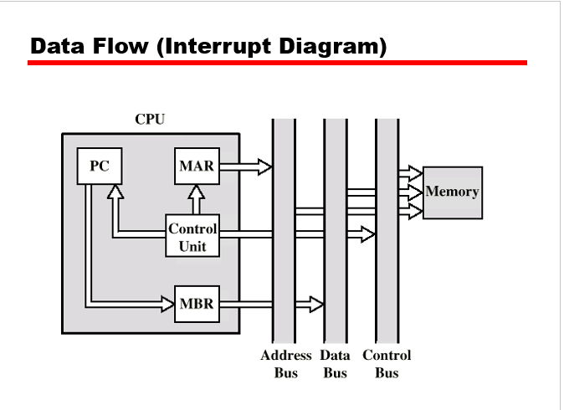
চমৎকার! 🌟
তুমি যে চিত্রটি দিয়েছো — এটি হলো Data Flow (Interrupt Diagram),
যেখানে দেখা যাচ্ছে CPU-তে Interrupt ঘটলে কীভাবে ডেটা প্রবাহিত হয়।
চলুন একে একে বাংলায় সহজভাবে বুঝে নিই 👇

🧠 Interrupt কীভাবে কাজ করে
Interrupt মানে হচ্ছে —
CPU কোনো কাজ করছিল, কিন্তু হঠাৎ এক জরুরি সিগন্যাল এলো (যেমন I/O ডিভাইস থেকে)।
তখন CPU সাময়িকভাবে আগের কাজ থামিয়ে, সেই জরুরি কাজটি করে নেয় —
কিন্তু আগে নিজের অবস্থা (যেমন কোথায় থেমেছিল) সংরক্ষণ করে রাখে।

⚙️ চিত্রে দেখানো উপাদানগুলো
CPU-এর ভেতরে:
- PC (Program Counter): বর্তমানে কোন নির্দেশনা চলছে বা পরবর্তী নির্দেশনার ঠিকানা রাখে।
- MAR (Memory Address Register): মেমরি ঠিকানা ধরে রাখে যেখানে কিছু লিখতে বা পড়তে হবে।
- MBR (Memory Buffer Register): মেমরি থেকে আসা বা মেমরিতে পাঠানো ডেটা সাময়িকভাবে রাখে।
- Control Unit: সব ধাপের নিয়ন্ত্রণ ও সমন্বয় করে।
বাইরে:
- Memory: যেখানে ডেটা ও প্রোগ্রাম রাখা হয়।
- Address Bus / Data Bus / Control Bus: CPU ও মেমরির মধ্যে ডেটা ও সংকেত আদানপ্রদানের পথ।

🔹 Interrupt Data Flow Step by Step

1️⃣ Current PC Value Save করা
- যখন Interrupt আসে, CPU প্রথমে PC-এর মান (যেখানে কাজ চলছিল) MBR-এ কপি করে।
👉 MBR ← PC

2️⃣ Stack ঠিকানা MAR-এ পাঠানো
- CPU জানে কোথায় এই PC মানটি সংরক্ষণ করবে (সাধারণত Stack এ)।
তাই সেই Stack-এর ঠিকানা MAR-এ পাঠানো হয়।
👉 MAR ← Stack Pointer

3️⃣ MBR → Memory (Stack এ লেখা হয়)
- এখন MBR-এর মান (পুরনো PC) মেমরিতে পাঠানো হয়, যাতে পরে Resume করা যায়।
👉 Memory[MAR] ← MBR

4️⃣ PC-তে Interrupt Handler-এর ঠিকানা লোড করা
- CPU এখন Interrupt Service Routine (ISR) চালাতে প্রস্তুত।
তাই PC-তে সেই প্রোগ্রামের ঠিকানা বসানো হয়।
👉 PC ← ISR Address

5️⃣ নতুন নির্দেশনা ফেচ করা
- এখন CPU ISR-এর প্রথম নির্দেশনা মেমরি থেকে নিয়ে আসে এবং interrupt হ্যান্ডেল শুরু করে।
👉 Fetch ISR Instruction

🔹 সহজভাবে বোঝো
CPU বলে —
“আমি এখন কোথায় আছি সেটা লিখে রাখি (PC save),
তারপর নতুন কাজটা করি (Interrupt Handler চালাই),
পরে আবার আগের জায়গায় ফিরে যাব।”

🔹 Flow Summary
ধাপ | কাজ | ডেটা প্রবাহ
1 | বর্তমান PC সংরক্ষণ | PC → MBR
2 | Stack লোকেশন নির্ধারণ | Stack Pointer → MAR
3 | PC মান Stack-এ লেখা | MBR → Memory
4 | Interrupt Routine শুরু | PC ← ISR Address
5 | নতুন নির্দেশনা ফেচ | Memory → CPU

👉 সংক্ষেপে:
এই Interrupt Data Flow Diagram দেখায় —
CPU কীভাবে তার বর্তমান অবস্থা সংরক্ষণ করে, interrupt সার্ভিস শুরু করে, এবং পরে আগের প্রোগ্রামে ফিরে যায়।
চমৎকার, Mahir 👍
তুমি দুটি গুরুত্বপূর্ণ স্লাইড পাঠিয়েছো — Prefetch এবং Improved Performance।
এগুলো CPU-এর instruction fetch efficiency এবং performance enhancement বিষয়ক ধারণা বোঝায়।
চলুন সহজ বাংলায় বিস্তারিতভাবে ব্যাখ্যা করি 👇

🔹 Prefetch (প্রিফেচ)

🧠 মূল ধারণা
Prefetch মানে হলো — CPU যখন একটি নির্দেশনা (instruction) চালাচ্ছে, তখনই পরবর্তী নির্দেশনাটি আগেই মেমরি থেকে নিয়ে আসে।
অর্থাৎ, CPU সময় নষ্ট না করে পরবর্তী নির্দেশনা আগে থেকেই প্রস্তুত রাখে,
যাতে বর্তমান নির্দেশনা শেষ হবার সাথে সাথে পরেরটি সঙ্গে সঙ্গে চালানো যায়।

⚙️ Prefetch কাজের ধাপ:
1️⃣ Fetch accessing main memory
→ নির্দেশনা মূল মেমরি (main memory) থেকে আনা হয়।
2️⃣ Execution usually does not access main memory
→ Execution (নির্দেশনা সম্পাদন) সাধারণত মেমরিতে যায় না — এটি রেজিস্টার বা cache থেকে কাজ করে।
3️⃣ Can fetch next instruction during execution
→ CPU একই সঙ্গে দুটি কাজ করতে পারে:
- একদিকে বর্তমান নির্দেশনা চালানো,
- অন্যদিকে পরবর্তী নির্দেশনা ফেচ করা।
4️⃣ Called instruction prefetch
→ এই প্রক্রিয়াকে বলা হয় Instruction Prefetch।

💡 সহজভাবে বোঝো:
তুমি যখন একটি গান শুনছো (execution),
ঠিক তখনই পরবর্তী গানটি ডাউনলোড হয়ে প্রস্তুত হচ্ছে (prefetch)।
ফলাফল — বিরতি ছাড়াই ধারাবাহিক গান প্লে হয় 🎵
ঠিক তেমনি, CPU ধারাবাহিকভাবে নির্দেশনা চালাতে পারে।

🔹 Improved Performance (পারফরম্যান্স বৃদ্ধি)

🧩 Prefetch পারফরম্যান্স বাড়ায়, কিন্তু দ্বিগুণ করে না
1️⃣ Fetch usually shorter than execution
→ Fetch ধাপ সাধারণত execution-এর চেয়ে ছোট সময় নেয়।
তাই, prefetch করলে কিছুটা গতি বাড়ে, কিন্তু পুরো সাইকেল দ্বিগুণ দ্রুত হয় না।
2️⃣ Prefetch more than one instruction?
→ অনেক সময় CPU একসঙ্গে একাধিক নির্দেশনা আগেই ফেচ করে রাখে (যেমন queue বা buffer-এ)।
এতে efficiency আরও বাড়ে।
3️⃣ Problem: Jump or Branch Instructions
→ যদি কোনো Jump বা Branch নির্দেশনা আসে (যেমন IF বা LOOP),
তাহলে আগে আনা (prefetched) নির্দেশনাগুলো অপ্রয়োজনীয় হয়ে যায়,
কারণ এখন CPU-কে নতুন ঠিকানায় যেতে হবে।
এই অবস্থাকে বলে Branch Penalty।
4️⃣ Add more stages to improve performance
→ আরও performance বাড়াতে CPU তে multiple pipeline stages ব্যবহার করা হয়,
যেমন: Fetch → Decode → Execute → Memory → Write-back।
এটি আধুনিক প্রসেসরে দেখা যায় (যেমন Intel, ARM)।

🧠 সংক্ষেপে সারসংক্ষেপ
বিষয় | ব্যাখ্যা
Prefetch | CPU বর্তমান নির্দেশনা চালানোর সময় পরবর্তী নির্দেশনা আগেই আনে
লক্ষ্য | Instruction delay কমানো
সমস্যা | Jump বা branch হলে prefetch করা নির্দেশনা বাতিল হয়
সমাধান | একাধিক স্টেজ বা পাইপলাইন ব্যবহার করা
ফলাফল | CPU throughput বাড়ে, execution দ্রুত হয়

👉 সহজ ভাষায়:
Prefetch মানে — “আগে থেকেই রেডি থাকা।”
CPU একসাথে চালায় + আনে, ফলে পারফরম্যান্স বাড়ে।
তবে branching নির্দেশনা এলে efficiency কিছুটা কমে যায়।
চমৎকার প্রশ্ন, Mahir 🔥
Pipelining হলো আধুনিক CPU-র সবচেয়ে গুরুত্বপূর্ণ ধারণাগুলোর একটি — যা CPU-কে একাধিক নির্দেশনা একই সময়ে প্রক্রিয়া করতে সক্ষম করে।
চলুন একে একে সহজভাবে ব্যাখ্যা করি 👇

🧠 What is Pipelining (পাইপলাইনি কী)?
Pipelining মানে হলো — CPU একাধিক নির্দেশনা একই সময়ে ভিন্ন ধাপে প্রক্রিয়া করে,
যেমন একটি “assembly line” এর মতো।
👉 উদাহরণ:
একজন শ্রমিক যদি পুরো গাড়ি তৈরি করেন, সময় বেশি লাগবে।
কিন্তু ৫ জন শ্রমিক যদি ৫টি ধাপে ভাগ করে কাজ করেন (একজন চাকা লাগায়, একজন রঙ করে, একজন ইঞ্জিন বসায়...),
তাহলে অনেক দ্রুত গাড়ি তৈরি হবে।
এই assembly line system-টাই হলো CPU-তে pipelining।

⚙️ Stages of Instruction Pipeline
সাধারণত CPU-এর instruction execution ৫টি ধাপে বিভক্ত হয় ⤵️
ধাপ | নাম | কাজ
1️⃣ | Fetch (IF) | মেমরি থেকে নির্দেশনা আনা
2️⃣ | Decode (ID) | নির্দেশনা বিশ্লেষণ (কী করতে হবে বোঝা)
3️⃣ | Execute (EX) | ALU বা control unit নির্দেশনা সম্পাদন করে
4️⃣ | Memory (MEM) | প্রয়োজনে মেমরিতে ডেটা পড়া বা লেখা
5️⃣ | Write Back (WB) | ফলাফল রেজিস্টারে বা মেমরিতে সংরক্ষণ করা

🔄 How Pipelining Works
একটি নির্দেশনা শেষ না হওয়া পর্যন্ত পরেরটি শুরু না করলে অনেক সময় নষ্ট হয়।
কিন্তু পাইপলাইন ব্যবহার করলে একাধিক নির্দেশনা একসাথে ভিন্ন ভিন্ন ধাপে থাকে।
উদাহরণ 👇
Clock Cycle | Stage 1 | Stage 2 | Stage 3 | Stage 4 | Stage 5
1 | I₁ Fetch | — | — | — | —
2 | I₂ Fetch | I₁ Decode | — | — | —
3 | I₃ Fetch | I₂ Decode | I₁ Execute | — | —
4 | I₄ Fetch | I₃ Decode | I₂ Execute | I₁ Memory | —
5 | I₅ Fetch | I₄ Decode | I₃ Execute | I₂ Memory | I₁ Write Back
🎯 ফলাফল — প্রতিটি ক্লক সাইকেলে CPU একটি নতুন নির্দেশনা সম্পন্ন করছে!
অর্থাৎ throughput অনেক বেড়ে যায়।

⚡ Benefits of Pipelining
✅ High Throughput – একাধিক নির্দেশনা একই সময়ে চলায়।
✅ Better CPU Utilization – CPU-এর সব অংশ একসাথে কাজ করে।
✅ Reduced Instruction Latency – মোট সময় কমে যায়।

⚠️ Problems in Pipelining (Hazards)
পাইপলাইন সবসময় পুরোপুরি নিখুঁতভাবে কাজ করে না। কিছু বাধা আসে —
ধরণ | নাম | উদাহরণ
🧮 Data Hazard | একটি নির্দেশনার ফলাফল পরের নির্দেশনার দরকার, কিন্তু এখনো পাওয়া যায়নি।
⚙️ Structural Hazard | CPU-তে একই সময়ে দুইটি নির্দেশনা একই রিসোর্স (যেমন মেমরি বা বাস) ব্যবহার করতে চায়।
🔀 Control Hazard (Branch Hazard) | Jump বা Branch নির্দেশনা এলে prefetch করা নির্দেশনা ভুল হয়ে যায়।

🧩 Solutions / Enhancements
- Forwarding / Bypassing: Data hazard এড়ানোর জন্য ফলাফল আগেই পাঠানো হয়।
- Branch Prediction: CPU অনুমান করে কোন পথে যাবে (branch taken or not taken)।
- Pipeline Stalling: কিছু সময়ের জন্য পাইপলাইন থামানো হয়।
- Superscalar Execution: একাধিক পাইপলাইন একসাথে কাজ করে।

🧠 সহজভাবে মনে রাখো
🔹 Without Pipeline: এক ব্যক্তি এক কাজ করে শেষ না করা পর্যন্ত পরের কাজ শুরু হয় না।
🔹 With Pipeline: সবাই আলাদা ধাপে একসাথে কাজ করে → দ্রুত ফলাফল।

🔹 সংক্ষিপ্ত সারাংশ
বিষয় | বর্ণনা
Pipelining | Instruction execution-এর বিভিন্ন ধাপ overlap করে চলে
Stages | Fetch, Decode, Execute, Memory, Write Back
লক্ষ্য | একাধিক নির্দেশনা একসাথে প্রক্রিয়া করা
সুবিধা | গতি ও throughput বৃদ্ধি
সমস্যা | Data, Structural, এবং Control hazards
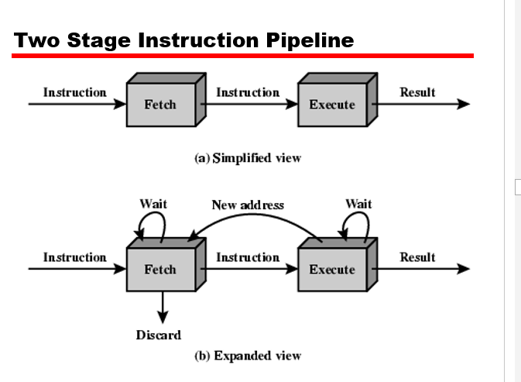
চমৎকার Mahir! 🌟
তুমি যে চিত্রটি পাঠিয়েছো — সেটি দেখায় Two-Stage Instruction Pipeline, অর্থাৎ এমন একটি CPU পাইপলাইন যেখানে নির্দেশনাগুলো দুটি ধাপে প্রক্রিয়া করা হয়:
👉 Fetch এবং Execute
চলুন সহজ বাংলায় বিস্তারিতভাবে বুঝে নিই 👇

🧩 1️⃣ Simplified View (উপরের চিত্র)
এটি পাইপলাইনের সাধারণ ধারণা দেখায়।
🔹 Stage 1: Fetch
CPU মেমরি থেকে নির্দেশনা (Instruction) আনে।
🔹 Stage 2: Execute
CPU সেই নির্দেশনাটি সম্পাদন (Execute) করে এবং ফলাফল (Result) তৈরি করে।
🔁 পাইপলাইনে এই দুটি ধাপ ওভারল্যাপ করে চলে:
যখন প্রথম নির্দেশনা Execute হচ্ছে, তখন পরবর্তী নির্দেশনা Fetch হতে পারে।

উদাহরণ 👇
Clock Cycle | Fetch | Execute
1 | Instruction 1 | —
2 | Instruction 2 | Instruction 1
3 | Instruction 3 | Instruction 2
4 | Instruction 4 | Instruction 3
🔹 তাই CPU প্রতি সাইকেলে একটি নতুন নির্দেশনা শেষ করতে পারে।
এটাই পাইপলাইনিংয়ের গতি বৃদ্ধি (throughput) এর মূল কারণ।

🧩 2️⃣ Expanded View (নিচের চিত্র)
এই চিত্রটি দেখায় যে বাস্তবে সবসময় প্রক্রিয়াটি এত সহজ নয়। কিছু সময় wait বা stall হয়।

🔹 ধাপগুলো ব্যাখ্যা:
- Fetch Stage:
  - CPU নির্দেশনা মেমরি থেকে আনে।
  - কিন্তু যদি আগের নির্দেশনা এখনো execute না হয় (বা branch/jump ঘটে), তাহলে fetch ধাপকে অপেক্ষা (wait) করতে হয়।
- Execute Stage:
  - CPU নির্দেশনা চালায় এবং ফলাফল তৈরি করে।
  - কখনো মেমরি বা ডেটা dependency থাকলে এটিও wait করতে পারে।
- Discard (ফেলে দেওয়া):
  - যদি CPU ভুল ঠিকানা থেকে নির্দেশনা ফেচ করে (যেমন jump বা branch ভুল হয়), তাহলে ফেচ করা নির্দেশনাটি discard (বাতিল) করা হয়।
- New Address:
  - Execute ধাপ নতুন ঠিকানা তৈরি করে (যেমন jump instruction)।
  - সেই ঠিকানাটি Fetch ধাপে পাঠানো হয়, যাতে নতুন নির্দেশনা সঠিক জায়গা থেকে আনা যায়।

⚠️ Problems (Pipeline Hazards):
ধরন | ব্যাখ্যা
Control Hazard | Branch বা jump ঘটলে Fetch ধাপ ভুল নির্দেশনা আনতে পারে।
Data Hazard | পূর্ববর্তী নির্দেশনার ফলাফল এখনো আসেনি, কিন্তু পরবর্তী নির্দেশনা সেটি দরকার।
Structural Hazard | একাধিক ধাপ একই hardware resource ব্যবহার করতে চায় (যেমন memory bus)।

⚡ Advantages of Two-Stage Pipeline:
✅ সহজ নকশা
✅ গতি বৃদ্ধি (একসাথে দুইটি নির্দেশনা প্রক্রিয়াকরণ)
✅ ভিত্তি হিসেবে ব্যবহৃত হয় আরও জটিল multi-stage pipeline (যেমন 5-stage RISC) ডিজাইনে

🧠 সহজভাবে মনে রাখো:
Two-Stage Pipeline = Fetch + Execute
এক নির্দেশনা Execute হওয়ার সময়েই পরবর্তী নির্দেশনা Fetch হয় → ফলে CPU দ্রুত কাজ করে।
কিন্তু branch বা dependency থাকলে Fetch stage “Wait” বা “Discard” করতে পারে।

চাও কি আমি এর ওপর ভিত্তি করে একটি timeline diagram (clock cycle vs instruction overlap) বানিয়ে দেখাই?
তাহলে তুমি এক নজরে দেখতে পারবে কীভাবে প্রতিটি নির্দেশনা একই সঙ্গে পাইপলাইনে চলে।
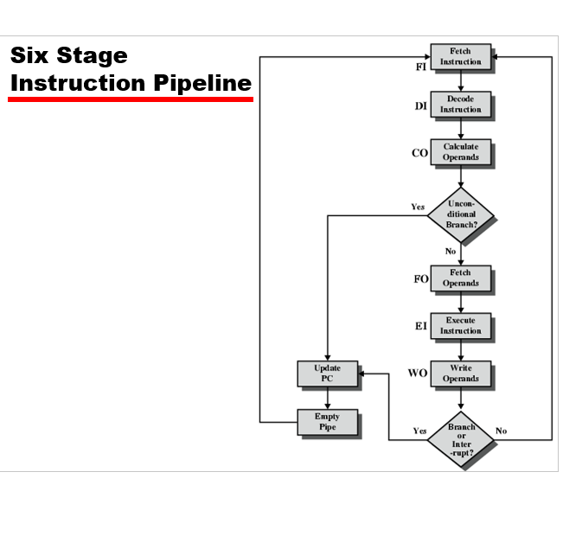
চমৎকার Mahir! 🌟
তুমি যে ছবিটি পাঠিয়েছো, সেটি দেখাচ্ছে Six Stage Instruction Pipeline — অর্থাৎ এমন একটি পাইপলাইন যেখানে একটি নির্দেশনা (instruction) সম্পূর্ণ করতে CPU ছয়টি ধাপে কাজ করে।
চলুন সহজভাবে ব্যাখ্যা করি 👇

🧠 What is a Six-Stage Instruction Pipeline?
একটি instruction pipeline হলো CPU-এর এমন একটি ব্যবস্থা যেখানে একাধিক নির্দেশনা একসাথে ভিন্ন ধাপে প্রক্রিয়া হয়।
এই ডায়াগ্রামে প্রতিটি নির্দেশনা ছয়টি ধাপের মধ্য দিয়ে যায়:

🔹 Six Stages Explained
ধাপ | নাম | কাজ
1️⃣ FI – Fetch Instruction | মেমরি থেকে নির্দেশনা (instruction) আনা হয় এবং Instruction Register (IR)-এ রাখা হয়।
2️⃣ DI – Decode Instruction | Control Unit নির্দেশনাটি বিশ্লেষণ করে বোঝে এটি কী ধরনের কাজ (যেমন ADD, LOAD, STORE ইত্যাদি)।
3️⃣ CO – Calculate Operands | প্রয়োজনীয় operand-এর ঠিকানা বা মান নির্ধারণ করা হয়। যদি নির্দেশনা indirect বা indexed addressing হয়, তাহলে সঠিক ঠিকানা বের করা হয়।
4️⃣ FO – Fetch Operands | CO ধাপে পাওয়া ঠিকানার ভিত্তিতে operand মেমরি বা রেজিস্টার থেকে আনা হয়।
5️⃣ EI – Execute Instruction | ALU বা Logic Unit নির্দেশনাটি সম্পাদন করে (যেমন যোগ, বিয়োগ, তুলনা, শিফট ইত্যাদি)।
6️⃣ WO – Write Operands (or Write Back) | ফলাফলটি নির্দিষ্ট স্থানে (রেজিস্টার বা মেমরি) সংরক্ষণ করা হয়।

🔁 Control Flow in the Diagram
1️⃣ FI → DI → CO → FO → EI → WO
এভাবেই CPU প্রতিটি নির্দেশনা প্রক্রিয়া করে।
2️⃣ Unconditional Branch (CO ধাপে)
যদি নির্দেশনাটি একটি branch/jump instruction হয়, তাহলে CPU নতুন ঠিকানায় চলে যায় এবং পুরনো পাইপলাইন খালি (empty) করে ফেলে।
3️⃣ Branch or Interrupt (WO ধাপে)
যদি Execute শেষে branch বা interrupt আসে, তাহলে পাইপলাইন আবার flush হয়ে যায় (অর্থাৎ আগের আনা নির্দেশনাগুলো বাতিল হয়)।
4️⃣ এরপর Program Counter (PC) আপডেট হয় এবং নতুন নির্দেশনা থেকে fetch শুরু হয়।

⚙️ Pipeline Control Points
- “Unconditional Branch?” → CPU যাচাই করে নির্দেশনাটি branch কিনা।
- “Branch or Interrupt?” → যদি হ্যাঁ, তাহলে পাইপলাইন empty হয় এবং PC নতুন ঠিকানায় সেট হয়।

⚡ Benefits of Six-Stage Pipeline
✅ একাধিক নির্দেশনা একই সঙ্গে প্রক্রিয়া হয়।
✅ CPU-এর throughput (গতি ও দক্ষতা) বাড়ে।
✅ প্রতিটি stage আলাদা hardware unit দিয়ে কাজ করে, ফলে resource utilization বাড়ে।

⚠️ Challenges
সমস্যা | কারণ
Data Hazard | এক নির্দেশনার ফলাফল অন্যটির ইনপুট, কিন্তু সেটি এখনো আসেনি।
Control Hazard | Branch বা jump নির্দেশনা এলে পাইপলাইন ভুল নির্দেশনা ফেচ করে ফেলতে পারে।
Structural Hazard | একাধিক ধাপ একই hardware resource ব্যবহার করতে চায়।

🧩 সহজভাবে মনে রাখো
6-Stage Pipeline = FI + DI + CO + FO + EI + WO
অর্থাৎ:
“Instruction আনা → বিশ্লেষণ → Operand বের করা → Operand আনা → Execute করা → ফলাফল লেখা”

📘 সারসংক্ষেপে:
ধাপ | সংক্ষিপ্ত রূপ | কাজ
1 | FI | Fetch Instruction
2 | DI | Decode Instruction
3 | CO | Calculate Operands
4 | FO | Fetch Operands
5 | EI | Execute Instruction
6 | WO | Write Operands (Write Back)
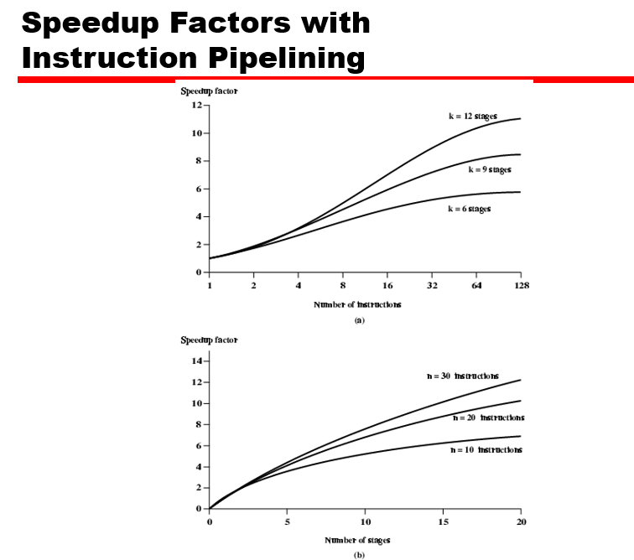
দারুণ Mahir! 🌟
তুমি যে চিত্রটি পাঠিয়েছো সেটির নাম “Speedup Factors with Instruction Pipelining”,
যা দেখায় — কীভাবে pipelining ব্যবহার করলে CPU-এর গতি (speedup) বাড়ে।
চলুন সহজভাবে ব্যাখ্যা করি 👇

🧠 মূল ধারণা: What is Speedup in Pipelining?
Speedup (S) =
Non-pipelined execution time ÷ Pipelined execution time
অর্থাৎ, পাইপলাইন ব্যবহার করলে CPU একই সংখ্যক নির্দেশনা কতগুণ দ্রুত সম্পন্ন করতে পারে, সেটাই speedup factor।

🔹 চিত্র (a): Effect of Number of Instructions (n)
📊 উপরের গ্রাফে দেখা যাচ্ছে —
Speedup (উল্লম্ব অক্ষ) বনাম Number of Instructions (অনুভূমিক অক্ষ)
তিনটি রেখা দেখানো হয়েছে:
- k = 6 stages
- k = 9 stages
- k = 12 stages

🔸 বিশ্লেষণ:
- যত বেশি স্টেজ (k) থাকে, তত বেশি speedup পাওয়া যায়।
👉 কারণ বেশি স্টেজ মানে আরও সূক্ষ্ম parallel কাজ।
- শুরুতে (কম instruction থাকলে) speedup কম,
কিন্তু যখন instruction সংখ্যা বাড়ে, speedup দ্রুত বাড়ে।
- শেষে একটি limit-এ গিয়ে স্থির হয়ে যায় — কারণ overhead (stage delay, branch) প্রভাব ফেলে।

🧮 Ideal speedup (theoretical):
যদি n = নির্দেশনার সংখ্যা, k = পাইপলাইনের ধাপ সংখ্যা
তাহলে
S = n / (k + n – 1) × k
যখন n ≫ k (অর্থাৎ অনেক নির্দেশনা আছে):
S ≈ k
মানে, speedup ≈ pipeline stages-এর সংখ্যা।

🔹 চিত্র (b): Effect of Number of Stages (k)
📊 নিচের গ্রাফে দেখা যাচ্ছে —
Speedup (উল্লম্ব অক্ষ) বনাম Number of Stages (অনুভূমিক অক্ষ)
এবার তিনটি রেখা নির্দেশ করে:
- n = 10 instructions
- n = 20 instructions
- n = 30 instructions

🔸 বিশ্লেষণ:
- নির্দেশনার সংখ্যা যত বেশি, speedup তত বেশি পাওয়া যায়।
- কিন্তু অতিরিক্ত stage বাড়ালে লাভ কমে যায়, কারণ:
  - প্রতিটি stage-এর delay থাকে (register delay, control overhead)।
  - Branch/interrupt হলে pipeline বারবার flush হয়।
অর্থাৎ, একটি optimum number of stages থাকে যেখানে performance সবচেয়ে ভালো হয়।

⚙️ উদাহরণ
ধরা যাক, একটি পাইপলাইনে 6 ধাপ (k = 6) আছে।
একটি প্রোগ্রামে 30টি নির্দেশনা (n = 30)।
তাহলে speedup হবে আনুমানিক:
[
S ≈ \frac{n}{k + n - 1} \times k = \frac{30}{35} \times 6 ≈ 5.14
]
অর্থাৎ পাইপলাইন CPU প্রায় ৫ গুণ দ্রুত কাজ করতে পারবে।

⚡ সংক্ষেপে সারসংক্ষেপ
বিষয় | প্রভাব
নির্দেশনা সংখ্যা (n) | যত বেশি, তত বেশি speedup
স্টেজ সংখ্যা (k) | যত বেশি, তত দ্রুত, কিন্তু সীমা আছে
Branch/Interrupt | pipeline efficiency কমায়
আদর্শ speedup | S ≈ k (যদি n ≫ k)

🧠 সহজভাবে মনে রাখো
Pipelining = একাধিক নির্দেশনা একসাথে প্রক্রিয়া → সময় বাঁচায় → speedup বাড়ে।
কিন্তু বাস্তবে speedup সম্পূর্ণ stage সংখ্যার সমান হয় না, কারণ কিছু সময় wait / branch delay হয়।

চাও কি আমি এই গ্রাফ দু’টির বাংলা ভাষায় ব্যাখ্যাসহ একত্রে নোট ফর্ম্যাটে তৈরি করে দিই?
তাহলে তুমি এটি পড়াশোনার জন্য সরাসরি ব্যবহার করতে পারবে।
দারুণ Mahir! 👏
তুমি এখানে পাঠিয়েছো “Dealing with Branches” সম্পর্কিত স্লাইডগুলো — অর্থাৎ CPU কীভাবে branch instructions সামলায় যখন pipelining চলছে।
চলুন সহজ বাংলায় একে একে ব্যাখ্যা করি 👇

🧠 Problem: Branches in a Pipeline
একটি branch instruction (যেমন jump, loop, or if-else)
CPU-কে বলে দিতে পারে যে “পরবর্তী নির্দেশনা অন্য জায়গা থেকে আনো।”
কিন্তু পাইপলাইন CPU ইতিমধ্যে কিছু পরবর্তী নির্দেশনা prefetch করে রেখেছে,
তখন যদি branch ঘটে — সেই নির্দেশনাগুলো ভুল হয়ে যায় 😩
এই অবস্থাকে বলা হয় Branch Hazard বা Control Hazard।
তাই পাইপলাইন নষ্ট না করে branch সামলানোর জন্য বিভিন্ন কৌশল ব্যবহার করা হয়👇

🔹 ১. Multiple Streams (একাধিক পাইপলাইন)
ভাবনা:
- দুটি আলাদা pipeline ব্যবহার করা হয় —
একটিতে branch নেওয়ার পরের নির্দেশনা,
আরেকটিতে branch না নেওয়ার পরের নির্দেশনা।
পদ্ধতি:
- CPU দুটি stream তৈরি করে:
→ এক pipeline বর্তমান flow চালায়।
→ অন্য pipeline branch target থেকে prefetch করে।
- যখন CPU জানে কোনটা সঠিক, তখন সেটি সঠিক pipeline বেছে নেয়।
সমস্যা:
❌ দুটি পাইপলাইন মানে দ্বিগুণ hardware ব্যবহার।
❌ Bus এবং register contention (দ্বন্দ্ব) হয়।
❌ যদি একাধিক branch একসাথে ঘটে, জটিলতা আরও বেড়ে যায়।
📘 সংক্ষেপে: দ্রুত কিন্তু ব্যয়বহুল সমাধান।

🔹 ২. Prefetch Branch Target (ব্রাঞ্চ টার্গেট প্রিফেচ)
ভাবনা:
Branch নির্দেশনা fetch করার সময়ই, তার target address-এর নির্দেশনা আগেই মেমরি থেকে নিয়ে রাখা হয়।
পদ্ধতি:
- সাধারণ prefetch এর পাশাপাশি branch target থেকেও নির্দেশনা আনা হয়।
- CPU সেই target সংরক্ষণ করে রাখে যতক্ষণ না branch execute হয়।
- যদি branch সত্যি ঘটে, CPU সাথে সাথে target থেকে কাজ শুরু করে — delay কমে যায়।
🖥️ উদাহরণ:
IBM 360/91 প্রসেসর এই পদ্ধতি ব্যবহার করত।
📘 সংক্ষেপে: Branch delay কমায় কিন্তু কিছু বাড়তি memory bandwidth লাগে।

🔹 ৩. Loop Buffer (লুপ বাফার)
ভাবনা:
যদি একই loop বারবার চলে, তবে সেটির নির্দেশনাগুলো একটি ছোট buffer-এ রেখে দেওয়া হয়।
পদ্ধতি:
- বারবার মেমরি থেকে আনার দরকার হয় না।
- Fetch ধাপে সময় সাশ্রয় হয়।
- বিশেষ করে ছোট loops-এর জন্য কার্যকর।
📘 সংক্ষেপে: Cache-এর মতো কাজ করে, কিন্তু শুধুমাত্র loops-এর জন্য।

🔹 ৪. Branch Prediction (ব্রাঞ্চ পূর্বাভাস)
ভাবনা:
CPU অনুমান করে — branch নেওয়া হবে কি না।
পদ্ধতি:
- যদি CPU ঠিক অনুমান করে → pipeline ঠিকভাবে চলে।
- যদি ভুল অনুমান করে → prefetch করা নির্দেশনা discard হয়, কিছু সময় নষ্ট হয়।
ধরন:
- Static Prediction: আগেই নির্ধারিত নিয়ম (যেমন backward branch = taken)।
- Dynamic Prediction: CPU পূর্বের branch history দেখে সিদ্ধান্ত নেয়।
📘 সংক্ষেপে: আধুনিক প্রসেসরগুলোতে সবচেয়ে কার্যকর পদ্ধতি।

🔹 ৫. Delayed Branching (বিলম্বিত ব্রাঞ্চিং)
ভাবনা:
Branch কার্যকর হওয়ার আগে আরও ১–২টি নির্দেশনা চালানো হয়,
যাতে pipeline ফাঁকা না থাকে।
পদ্ধতি:
- Branch instruction-এর পরের ১টি বা একাধিক নির্দেশনা আগে থেকেই execute করা হয় (যাকে delay slot বলা হয়)।
- এর ফলে branch delay কমে যায়।
📘 সংক্ষেপে: Simple এবং কম হার্ডওয়্যার নির্ভর পদ্ধতি (RISC প্রসেসরে জনপ্রিয়)।

⚙️ Summary Table
Technique | কাজ | সুবিধা | অসুবিধা
Multiple Streams | দুটি pipeline চালানো | Parallel fetch | ব্যয়বহুল, resource conflict
Prefetch Branch Target | Target instruction আগে আনা | Branch delay কমে | Memory use বেশি
Loop Buffer | Loop instructions cache করা | দ্রুত loop execution | সীমিত ব্যবহার
Branch Prediction | Branch অনুমান করা | High performance | ভুল হলে penalty
Delayed Branching | Branch delay slot ব্যবহার | সহজ, কার্যকর | Compiler নির্ভর

💡 সহজভাবে মনে রাখো
Branch = pipeline-এর “বাঁক”।
তাই CPU চেষ্টা করে —
১️⃣ আগেই দুটো রাস্তা খোলা রাখতে (Multiple streams),
২️⃣ আগেই লক্ষ্য ঠিকানায় গিয়ে দাঁড়াতে (Prefetch target),
৩️⃣ একই loop মনে রাখতে (Loop buffer),
৪️⃣ অনুমান করতে (Prediction),
৫️⃣ বা branch-এর আগেই কিছু কাজ সেরে ফেলতে (Delayed branching)।

চাও কি আমি এগুলো একসাথে একটি সুন্দর সংক্ষিপ্ত চার্ট বা মাইন্ড-ম্যাপ আকারে তৈরি করে দিই?
তাহলে তুমি “Branch Handling Techniques” এক নজরে মনে রাখতে পারবে।
